

**软件工程综合课程设计**

--开发手册

**题 目** 政府采购网中标数据采集工具

**院 系**  计算机科学与技术学院

**专 业**  软件工程

**学生姓名**温志豪,高正东,柳家胜,屈有昊,曾君宇

**指导教师** 张德平

**二**〇**一五 年 十二 月 三十 日**

目录

1. Python 2.7 1

1.1. Python下载 1

1.2. Python解压 1

1.3. Python编译 1

1.4. Python安装 2

2. Scrapy 1.0.3 4

2.1. 依赖软件 4

2.2. 安装 4

2.3. 验证 5

3. Scrapyd 5

3.1. 依赖软件 5

3.2. 安装 5

3.3. 验证 6

4. Scrapyd-client 7

4.1. 下载 7

4.2. 解压 7

4.3. 安装 7

4.4. 配置 7

5. Supervisord 8

5.1. 安装 8

5.2. 配置 9

5.3. 启动 9

5.4. 管理进程 9

6. Mysql 10

6.1. 安装 10

6.2. 配置 12

6.3. 管理软件 12

7. Jdk 1.7 12

7.1. 下载 12

7.2. 解压 13

7.3. 配置 13

7.4. 验证 14

8. Tomcat 7.0 14

8.1. 下载 14

8.2. 解压 14

8.3. 安装 14

8.4. 配置 14

8.5. 验证 15

# Python 2.7

## Python下载

打开ubuntu下的shell终端，通过wget命令下载python源码包，如下图所示:

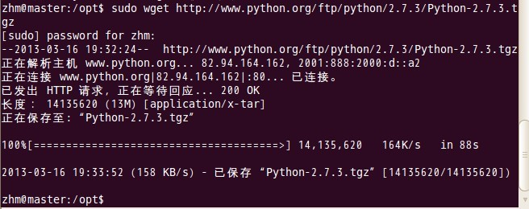

将python-2.7.3.tgz下载至/opt目录下。

## Python解压

http://img.my.csdn.net/uploads/201303/16/1363433981_3703.jpg

## Python编译

在对python进行编译之前，必须对它进行配置。在unix/linux平台上的安装过程中，配置和编译过程全部已经自动化了，我们所需要做的就是输入几条命令然后回车即可。

  通过执行脚本./configure开始编译， 这一过程可以决定系统的配置并创建相应的Makefile文件。你也可以传递一些参数选项来配置这个脚本。当这一步完成后，就可以运行make了。操作如下图所示：

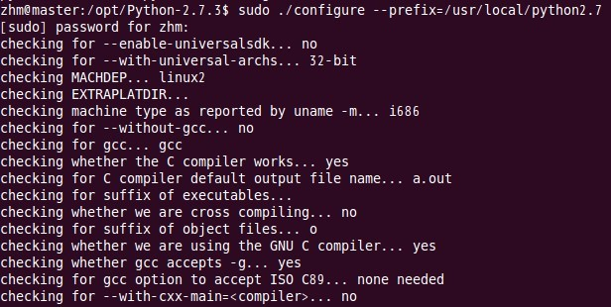

通过添加--prefix用于指定python的安装路径于/usr/local/python2.7,配置完成后，我们就可以执行make操作了.

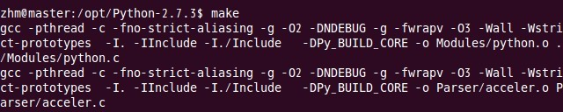

上面make编译的时间可能会比较长，大概5-6分钟，完成之后我们就可以进行安排操作了，输入指令make install(注意权限)， 如下:

http://img.my.csdn.net/uploads/201303/18/1363604024_1697.jpg

## Python安装

对python进行编译之前，必须对它进行配置。在unix/linux平台上的安装过程中，配置和编译过程全部已经自动化了，所需要做的就是输入几条命令然后回车即可。通过执行脚本./configure开始编译， 这一过程可以决定系统的配置并创建相应的Makefile文件。你也可以传递一些参数选项来配置这个脚本。当这一步完成后，可以运行make。操作如下图所示：



通过添加--prefix用于指定python的安装路径于/usr/local/python2.7,配置完成后，就可以执行make操作了.



make编译的时间可能会比较长，大概5-6分钟，完成之后可以进行安排操作，输入指令make install(注意权限)， 如下:

http://img.my.csdn.net/uploads/201303/18/1363604024_1697.jpg

安装后的python目录：

http://img.my.csdn.net/uploads/201303/18/1363604106_4807.jpg

  上面在./configure的时候增加python的安装目录，所以用ls命令查看此目录的信息。其中bin目录下用于存放python的相关执行程序。

但是，由于手动将python安装于/usr/local/python2.7目录下，此时$PATH环境变量无法找到此目录下的python解释器，为此可以增加一个软链接，代码如下：

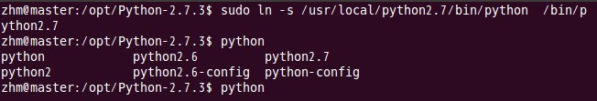

通过ln -s /usr/local/python2.7/bin/python /bin/python2.7命令可以在/bin路径下创建一软链接文件python2.7，当访问此链接文件，就可以间接地访问/usr/local/python2.7下的python程序了。这种方式与windows下的快捷方式类似。

下面可以通过运行python命令交互模式以查看刚刚安装的python版本情况：

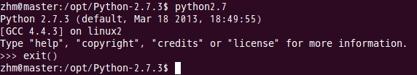

如上所示，通过直接执行python2.7可以访问/usr/local/python2.7下的python解释器，其版本为Python 2.7.3，这个正是python版本

D

# Scrapy 1.0.3

## 依赖软件

* Python 2.7
* Python Package: pip and setuptools
* Lxml
* OpenSSL

## 安装

* 把Scrapy签名的GPG密钥添加到APT的钥匙环中:

sudo apt-key adv --keyserver hkp://keyserver.ubuntu.com:80 --recv 627220E7

* 执行如下命令，创建 /etc/apt/sources.list.d/scrapy.list 文件:

echo 'deb <http://archive.scrapy.org/ubuntu> scrapy main' | sudo tee /etc/apt/sources.list.d/scrapy.list

* 更新包列表并安装 scrapy:

sudo apt-get update && sudo apt-get install scrapy-1.0.3

## 验证

* 运行scrapy命令，看是否出现版本号的信息

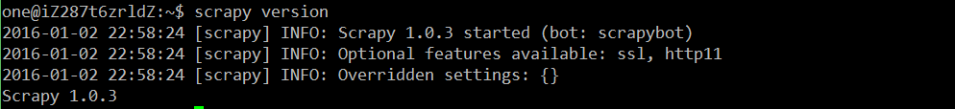

* 使用scrapy的Shell命令访问百度首页，看是否正常解析

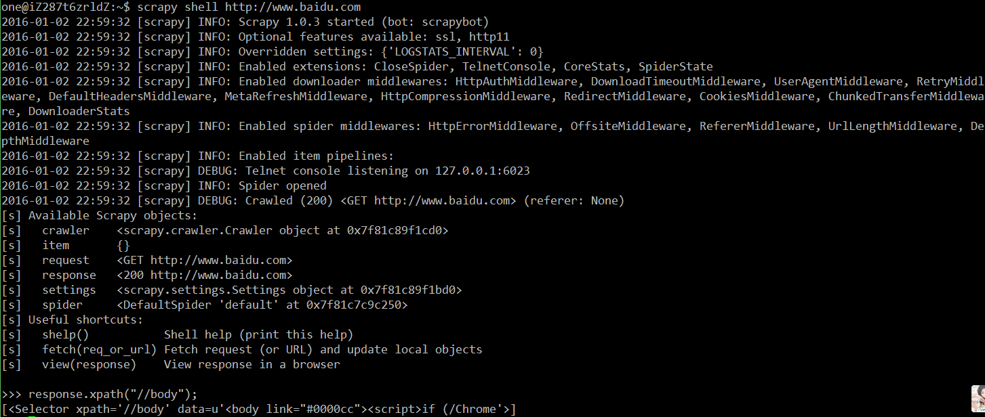

证明安装成功而且能正常访问网页。

# Scrapyd

## 依赖软件

* Python 2.6 or above
* Twisted 8.0 or above
* Scrapy 0.17 or above

## 安装

安装scrapyd（一般方法）

pip install scrapyd

在Ubuntu上安装scrapyd

apt-get install scrapyd

## 验证

运行命令如下

scrapyd

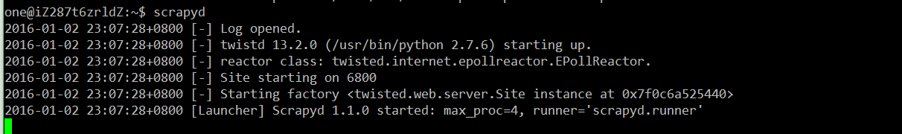

默认情况下scrapyd 监听 0.0.0.0:6800 端口，所有运行scrapyd 后在浏览器http://localhost:6800/ 即可查看到当前可以运行的项目：

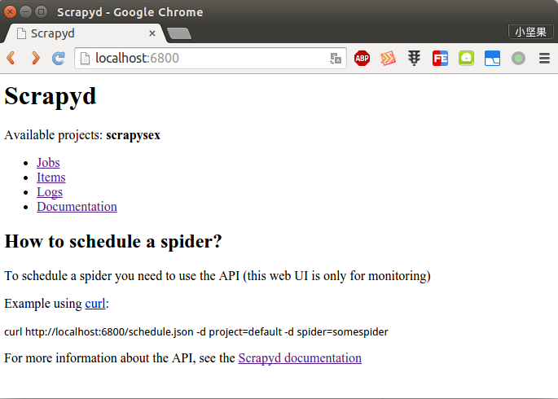

# Scrapyd-client

## 下载

下载scrapyd-client

wget <https://github.com/scrapy/scrapyd-client/archive/master.zip>

## 解压

解压scrapy-client

tar –zxvf scrapyd-clinet-master

## 安装

进入scrapy-client目录

cd scrapyd-client-master

安装 scrapyd-client

python setup.py install

## 配置

部署scrapy 项目

修改工程目录下的 scrapy.cfg 文件

[deploy:scrapyd2] #默认情况下并没有scrapyd2，它只是一个名字，可以在配置文件中写多个名字不同的deploy

url = http://scrapyd.mydomain.com/api/scrapyd/ #要部署项目的服务器的地址

username = john #访问服务器所需的用户名和密码（如果不需要密码可以不写）

password = secret

其中的username 和 password 用于在部署时验证服务器的HTTP basic authentication，须要注意的是这里的用户密码并不表示访问该项目须要验证，而是登录服务器用的。如何对scrapyd 的服务器设置密码验证将在后文提到。

我们可以通过scrapyd-deploy -l 查看当前目录下的可以使用的部署方式（target）

scrapyd http://localhost:6800/ #这里显示两个target 即scrapy.cfg 中有两个deploy，名字分别是scrapyd 和scrapyd2

scrapyd2 <http://scrapyd.mydomain.com/api/scrapyd/>

scrapyd-deploy -L scrapyd 可以查看某一target 下的项目。

使用

scrapyd-deploy scrapyd2 -p project1 #scrapyd-deploy 是命令名，scrapyd2 是配置文件中的target 名

部署项目到服务器，如果成功将会看到如下的返回信息：

Deploying myproject-1287453519 to http://localhost:6800/addversion.json

Server response (200):

{"status": "ok", "spiders": ["spider1", "spider2"]}

爬虫的版本控制

默认情况下scrapyd-deploy 使用当前时间戳作为项目的版本号，服务器将运行版本号最新的项目。可以手动设置版本号：

scrapyd-deploy scrapyd -p project1 --version 54

或者使用git 等版本控制工具时：

scrapyd-deploy scrapyd -p project1 --version GIT

这时我们也可以在项目的设置文件中加上 version = GIT

[deploy]

url = http://scrapyd.mydomain.com/api/scrapyd/

username = john

password = secret

project = project1

version = GIT

由于设置中已经指明了project 且只有一个target（默认的target 名为default），部署的时候只需要以下命令即可。

scrapyd-deploy

使用JSON web service 控制爬虫

开启爬虫 schedule

curl http://localhost:6800/schedule.json -d project=myproject -d spider=somespider

停止 cancel

Curl <http://localhost:6800/cancel.json> -d project=myproject -d job=6487ec79947edab326d6db28a2d86511e8247444

其他更多API 可以参考官方文档 http://scrapyd.readthedocs.org/en/latest/api.html

# Supervisord

## 安装

安装supervisor

sudo pip install supervisor

## 配置

安装完成之后，就可以用"echo_supervisord_conf"命令来生成配置文件，例如

echo_supervisord_conf > /etc/supervisord.conf

echo_supervisord_conf > /path/to/supervisord.conf

## 启动

启动supervisord

supervisord #默认使用/etc/supervisord.conf的配置文件

supervisord -c /path/to/supervisord.conf

## 管理进程

通过supervisorctl就监控管理program

$ supervisorctl -c conf/app.conf status

node_app RUNNING pid 6916, uptime 0:00:00

tornado_app RUNNING pid 6917, uptime 0:00:00

$ supervisorctl -c conf/app.conf stop node_app

node_app: stopped

$ supervisorctl -c conf/app.conf stop tornado_app

tornado_app: stopped

$ supervisorctl -c conf/app.conf status

node_app STOPPED Apr 04 02:34 AM

tornado_app STOPPED Apr 04 02:35 AM

$ supervisorctl -c conf/app.conf start all

node_app: started

tornado_app: started

$ supervisorctl -c conf/app.conf status

node_app RUNNING pid 8080, uptime 0:00:00

tornado_app RUNNING pid 8079, uptime 0:00:00

通过web管理进程

$ grep -A 3 "inet_http_server" conf/app.conf

[inet_http_server] ; inet (TCP) server disabled by default

port=0.0.0.0:9001 ; (ip_address:port specifier, *:port for all iface)

#username=user ; (default is no username (open server))

#password=123 ; (default is no password (open server))

然后打开 http://localhost:9001 就可以访问了

# Mysql

## 安装

1. 首先检查系统中是否已经安装了MySQL

在终端里面输入 sudo netstat -tap | grep mysql

若没有反映，没有显示已安装结果，则没有安装。若如下显示，则表示已经安装



1. 如果没有安装，则安装MySQL

在终端输入

 sudo apt-get install mysql-server mysql-client

运行结果如下所示:

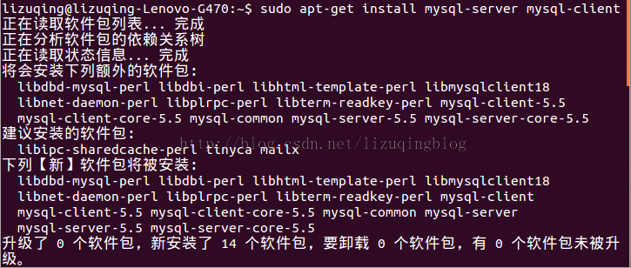

在此安装过程中会让要求输入root用户(管理MySQL数据库用户，非Linux系统用户)密码，按照要求输入即可。如下所示：

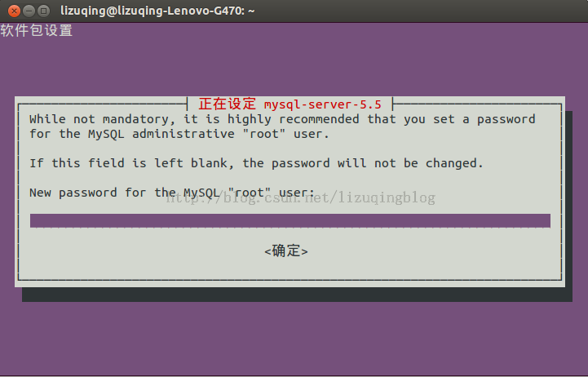

1. 测试安装是否成功：

在终端输入

sudo netstat -tap | grep mysql

出现如下结果则安装成功：



也可通过登录MySQL测试

在终端输入

mysql -uroot -p

接下来会提示输入密码，输入正确密码，即可进入。如下所示：

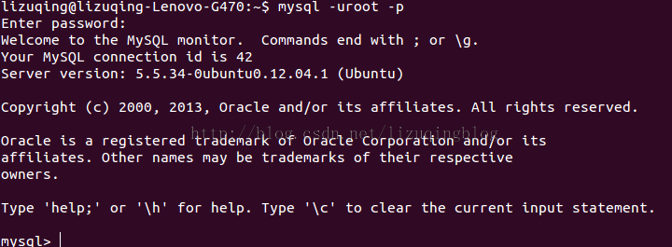

## 配置

启动MySQL服务：

sudo start mysql

停止MySQL服务：

sudo stop mysql

修改 MySQL 的管理员密码：

sudo mysqladmin -u root password newpassword

设置远程访问(正常情况下，mysql占用的3306端口只是在IP 127.0.0.1上监听，拒绝了其他IP的访问（通过netstat可以查看到）。取消本地监听需要修改 my.cnf 文件：)：

sudo vi /etc/mysql/my.cnf

bind-address = 127.0.0.1 //找到此内容并且注释

## 管理软件

* 开源：MySQL Workbench
* 商业：Navicat

# Jdk 1.7

## 下载

下载jdk-7u45-linux-x64.tar.gz

  网址：http://www.oracle.com/technetwork/java/javase/downloads/jdk7-downloads-1880260.html

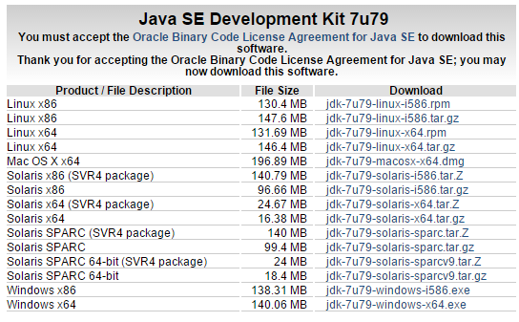

## 解压

  进入JDK的下载目录



## 配置



 打开profile文件输入



设置系统默认JDK



## 验证

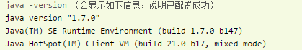

# Tomcat 7.0

## 下载

获得tomcat的安装包



## 解压



## 安装



## 配置

设置tomcat以独立的用户运行



设置用户tomcat对tomcat目录的访问权限



配置Tomcat环境变量

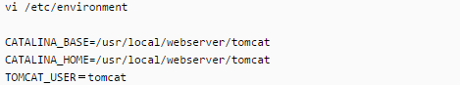

## 验证

启动tomcat

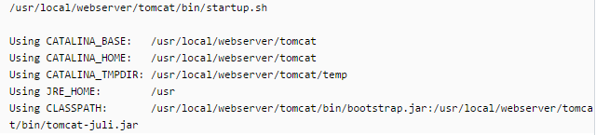

测试

访问http://localhost:8080/，如果看到Tomcat缺省界面就表示成功了。

